**Zpráva za 3D geologický model pro projekt NESAT**

Jan Bohadlo

**Úvod**

Žitavská pánev, nacházející se na území Česka, Polska a Německa, tvoří společně s pánví Berzdorf–Radomierzyce nejvýchodnější část oherského riftu. Kvůli své pozici na trojmezí bylo studium žitavské pánve omezeno státními hranicemi, kterými se ale geologie neřídí. Žitavská pánev má navíc velmi složitou geologickou stavbu. Do dnešní doby například nebyl představeno sjednocené stratigrafické členění sedimentů, sjednocená zlomová síť, nebo jakkoliv popsán vývoj žitavské pánve. Pro vytvoření komplexního 3D geologického modelu v oblasti Uhelné a Białopola, který by mohl být použit pro studiu zasakování a proudění podzemní vody, je právě důležité pochopit v detailu geologický vývoj a stavbu celé pánve.

Práce na tomto projektu byla proto v počátcích zaměřená na 1) pochopení stratigrafie, 2) vytvoření zlomové sítě a 3) základního pochopení vzniku žitavské pánve a jejího vývoje. Po této části byl následně vytvořen 3D geologický model v širším okolí zájmové oblasti s následným detailnějším zpracování 3D geologického modelu pro oblast NESAT.

**Žitavská pánev**

Žitavská pánev, stejně jako další pánve patřící k Oherskému riftu (e.g. Mostecká pánev, Rajchl et al., 2008), je vyplněna oligocén-miocenními vulkanity, spodnomiocenními terestrickými klastiky a uhelnými slojemi (Dieter xyxyxy). Nejvyšší mocnosti terciérní výplně jsou vázány na zakleslé tektonické bloky: hrádecké depocentrum na české straně a rybarzowicko-žitavské depocentrum na polsko-německé straně pánve. Tyto depocentra jsou od sebe oddělena souborem hrástí, mezi které patří i hrásť Uhelné/zrąb Białopola. Po miocenní sedimentaci došlo k částečné erozi pánevní výplně, takže do dnešního dne se zachovaly pouze nejvíce zakleslé bloky. Dále žitavskou pánev i okolní granitoidy pokrývají pleistocenní glacigenní sedimenty. XYXY (?;polák) interpretují přítomnost i pleistocenně-pliocenních fluviálních reliktů.

Interpretaci sedimentačního prostředí v žitavské pánvi se v detailu nikdo nevěnoval. Kasziński (1991) interpretuje na základě přítomnosti jednotlivých hornin sedimenty jako lakustrinní s vyvinutými rozsáhlými rašeliništi. Do tohoto prostoru byl řekami z jihu a jihovýchodu přinášen klastický materiál.

Pro stratigrafické dělení se na české straně používá ne zcela funkční „litostratigrafického“ dělení na loučeňské a hrádecké souvrství. Tato souvrství totiž vydělují sedimentární výplň do bloků, v kterých jsou odlišné horniny s různými kolektor-izolátorskými vlastnostmi (uhlí, jíly, písky a štěrky). Na polské a německé straně byly k vydělení sedimentární výplně použito alostratigrafického dělení (dělení na základě litologie a významných ploch – například erozních) za použití přítomnosti jednotlivých uhelných slojí (uhlí a uhelné jíly jako izolátory vs. štěrk až jíl jako soubor kolektorů a izolátorů). V rámci této práce byl aplikován na české území polský model dělení na tzv. Podweglové souvrství Pw, uhelnou sloj Cb1, Meziweglové souvrství Mw, uhelnou sloj Cb2 a Nadweglové souvrství Nw, které je v případě přítomnosti uhelné sloje Cb3 rozděleno na Nadweglové souvrství – horní část Ng a Nadweglové souvrství dolní část Nd.

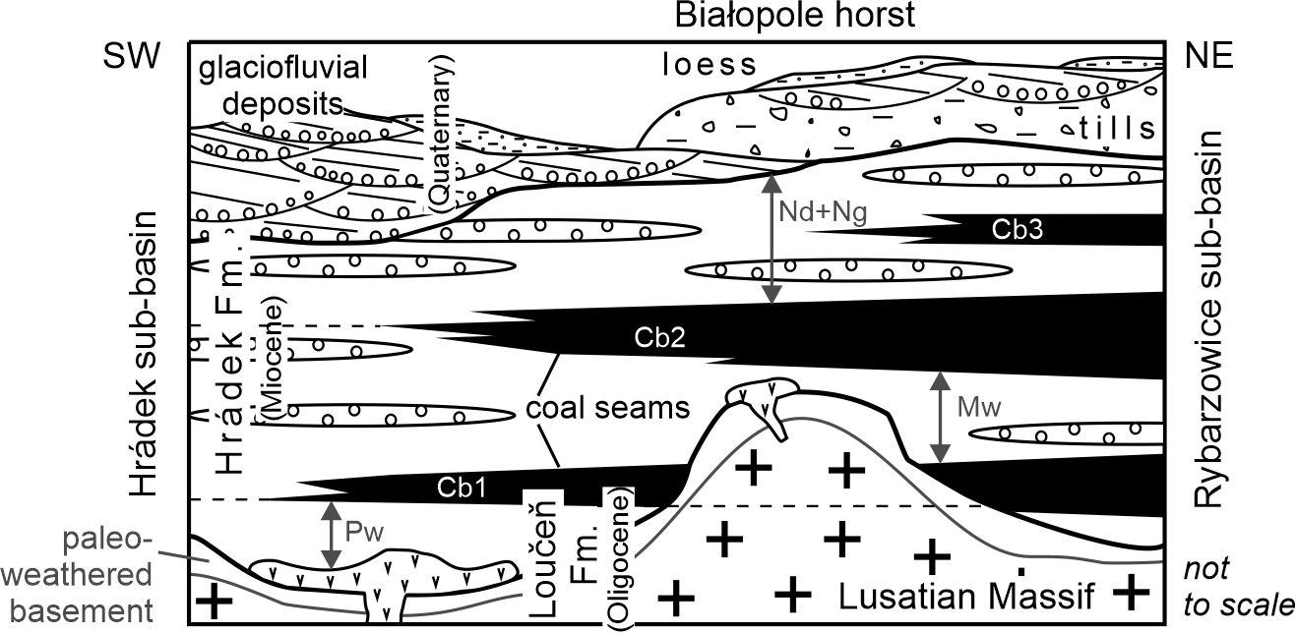

Obr. 1– Stratigrafické členění výplně žitavské pánve za použití české „litostratigrafie“ a polské alostratigrafie.

**Konceptualizace – jak přistoupit k tvorbě samotného modelu?**

**Data**

V žitavské pánvi se nenacházejí žádné výchozy terciérních sedimentů (jedinou výjimkou je stále funkční důl PGE Turów, do kterého je ale vstup omezen). Proto model vychází pouze z vrtných dat (případně karotážních měření v nejádrových vrtech) a geofyzikálních měření na povrchu – odporové metody jako ERT nebo VES, reflexní a refrakční seismika, magnetometrie nebo gravimetrie.

**Vrty**

Model je hlavně založen na litologických popisech vrtů. Pro samotný model bylo využito xyxy českých xyyxy polských vrtů s litologickými popisy.

**Kódování litologií**

Protože pro vytvoření hydrogeologického modelu je důležitá jak stratigrafická příslušnost sedimentů, tak litologie terciérních a kvartérních sedimentů, byla pro uvažované horniny vytvořena „legenda“, kde jednotlivé horniny byly zakódovány v podobě **A(-B)**. Do pozice **A** jsou zakódovány stratigrafické příslušnosti horniny různé úrovně, případně typ horniny, nebo její regionálně geologické začlenění. Do pozice **B** litologie v případě terciérních sedimentů a části kvartérních sedimentů (fluviální a glacifluviální sedimenty).

V pozici **A** začínající 1-2 písmena vždy určují příslušnost k stratigrafickému celku, případně regionálně-geologickému vyššímu celku: **Q** – kvartér, **T** – terciér, **K** – křída, **Sx** – saxothuringikum. Pozice **A** se dále skládá z příslušnosti k alostratigrafickému souvrství v případě terciérních sedimentů, typu vulkanitů se zahrnutým stupněm zvětrávání, stářím křídových sedimentů (turon vs. cenoman), genetickému typu kvartérních sedimentů, případně typu metamorfitu/granitoidu v rámci saxothuringických hornin.

V pozici **A** mohou být následující kódy hornin (stratigraficky seřazené od nejmladší po nejstarší): **X** – „Neinterpretovatelný interval vrtu (příliš staré nebo příliš pochybné údaje, ztráta jádra…)“, **QA** – „Kvartér - Antropogén - Navážka, cesty, skrývky, haldy …“, **QE** – „Kvartér - eolické sedimenty - spraše, váté písky“, **QS** – „Kvartér - svahoviny, deluviální hlíny, hlíny….“, **QF** – „Kvartér – fluviální sedimenty“, **QT** – „Kvartér - till“, **QGF** – „Kvartér - glacifluviál“, **QN** – „Kvartér nerozlišený“, **TNg** – „Nadweglové souvrství – horní část“, **TCb3** – „Uhelná sloj 3“, **TNd** – „Nadweglové souvrství dolní část“, **TNw** – „Nadweglové souvrství“, **TCb2** – „Uhelná sloj 2“, **TMw** – „Meziweglové souvrství“, **TCb1** – „Uhelná sloj 1“, **TPw** – „Podweglové souvrství“, **TBJ** – „Vulkanické jíly vzniklé kompletním zvětráním bazických hornin in situ/po krátké redepozici“, **TBK** – „Bazické vulkanity kompaktní“, **TBN** – „Bazické vulkanity nesoudržné“, **Kt** – „Svrchní křída - pískovce turonu/coniaku + bazální slínovce“, **Kc** – „Svrchní křída - cenoman“, **SxE** – „zvětralé krystalinikum + krystalinické eluvium“, **SxG** – „granitoidy i lehce deformované (granit + ortorula)“, **SxGr** – „granit“, **SxGd** – „granodiorit“, **SxO** – „ortorula“, **SxF** – „fylity“, **SxN** – „krystalinikum - pestré metamorfované horniny blíže nerozlišené (křemence, metabazity, metakonglomeráty, mramory apod.)“, **Tekt** – „Tektonika křehká nerozlišená“.

Pozice **B** je explicitně použita pouze pro terciérní a kvartérní sedimenty v případě **QF**, **QGF** a **QN**. V pozici **B** je rozlišováno sedm různých litologií: **s** – štěrky; **p** – písek; **sp** – štěrkopísek; **sj** – jílovitý (nepropustný) štěrk; **j** – jíly, prachy; **u** – uhlí; **uj** – uhelné jíly + organikou nabohacené jíly, prachy.

U několika polských vrtů byla zakódována pouze stratigrafická příslušnost – v tom případě byl použit jen stratigrafický kód **A** bez litologie **B**: „TCb2 – Uhelná sloj 2 – nerozlišený“. V případě nejisté příslušnosti horniny k terciérnímu souvrství byla používány následující stratigrafické kódy: **TNS** – „Terciér, nerozlišená sloj“, **TNK** – „Terciér nerozlišený“. V tomto případě, ale existují pouze kombinace TNS–u, TNS–uj, TNK–j, TNK–p, TNK–s, TNK–sj a TNK–sp.

V Žitavské pánvi se nacházejí hlavní uhelné sloje **Cb1**, **Cb2**, a lokální sloj **Cb3**. Každopádně drobné uhelné sloje se mohou nacházet i v převážně klastických souvrství jako je například **Mw** nebo **Nw**. Zároveň v těchto hlavních uhelných slojích se mohou nacházet drobnější vložky jílů, písků nebo štěrků. Proto existují kombinace v legendě jako: „TNw–uj – Nadwenglovy – uhelné jíly + organikou nabohacené jíly“, nebo TCb2–s – „Uhelná sloj 2 – štěrk“.

**Zpracování litologických popisů vrtů**

Pro zjednodušení práce bylo pro zpracování litologických popisů vrtů vytvořeno Excel MAKRO, které v řádcích poloautomaticky (byla možná intervence obsluhy) načítalo postupně jednotlivé litologie v rámci vrtů (jeden řádek = jedna litologická položka ve vrtu). Pro určení horniny do představeného stratigraficko-litologického členění („legenda“) byla nastavena rozhodovací tabulka, kde všechny litologie z legendy měly přiřazené horniny z databáze vrtů ČGS, případně konkrétní textové řetězce vyskytující se v litologických popisech, které přiřazení k hornině z „legendy“ upřesňovaly. Tabulka byla nastavena tak, aby se textové řetězce mohly doplňovat, případně i vylučovat. Například hornina mohla být přiřazena k „uj – uhelné jíly + organikou nabohacené jíly“ v případě, že se jednalo o jíly, prachy kódované v databázi ČGS jako „JIL;JLV;PLS;KLN;PRA;PRC“. Zároveň v psaném popisu byly použity následující řetězce: „uhl;uhelný;lignit;xylit;uhlonosný;hořlavý;uhelnatý;prouhelněný;zuheln;organické látky;organický detrit;uhel“.

V rámci zpracování dat vytvořeným Makrem bylo rozhodnuto společně s hydrogeology, že zohledněny budou pouze litologie ve vrtech mocnější než 0,49 m, protože horniny o nižší mocnosti nebudou představovat dostatečné izolátory nebo kolektory. Zároveň tím bylo zabezpečeno dostatečné snížení objemu dat pro budování samotného 3D geologického modelu.

Makro postupovalo při určování hornin následovně. Nejprve zjistilo, zdali je popsaná hornina ve vrtu mocnější než 0,49 m. V případě že ano, na základě rozhodovací tabulky bylo zjištěno, ke které stratigraficko-litologickému kódu v „legendě“ patří. Následně Makro pokračovalo pod zpracovaný řádek, dokud nenarazilo na horninu, kterou by určilo jinému stratigraficko-litologickému kódu v legendě. Řádky nad odlišně přiřazeným kódem sjednotilo pod jeden stratigraficko-litologický kód z „legendy“, a program znovu načetl další řádek.

V případě, že litologické popisy ve vrtech měly menší mocnost jako 0,49 m, program 1) pokračoval na další řádky a zjišťoval, jestli následující horniny nemají stejný kód z legendy jako již načtená hornina. Pokud ano a tyto horniny již měly mocnost větší jak 0,49 m, byly sjednoceny pod kód z legendy. 2) v případě, že takovou horninu nenašel, litologii s menší mocností přiřadil za předdefinovaných pravidel přiřadil k následujícím horninám s jiným litologicko-stratigrafickým kódem z „legendy“.

Jedinou výjimkou, kde byl zachovány horniny menší jak 0,49 m, byl případ odlišných horniny navrtaných na koncích vrtů (často se stávalo, že po navrtání vulkanických, magmatických nebo metamorfních hornin bylo vrtání zastaveno, ale takto navrtané horniny obvykle dosahovaly mocnosti pouze prvních desítek centimetrů).

**Určování příslušnosti ke stratigrafickým celkům**

Jak bylo zmíněno výše, žitavská pánev je vyplněna klastiky a uhlím. Tyto uhelné sloje jsou ale lokální a směrem na jih (do Čech) vykliňují. To přiřazení hornin k příslušným stratigrafickým jednotkám v tektonicky postižené pánvi výrazně komplikuje. V případě, že vrt zastihl například pouze jednu uhelnou sloj, dvě allostratigrafická klastická souvrství a nedovrtal podloží, je velmi těžké určit, jestli se v případě uhelné sloje jedná o Cb1, nebo Cb2. Na české straně jsou dokonce i hluboké vrty, které nenavrtaly vůbec žádnou uhelnou sloj. Pro jednoznačnější přiřazení stratigrafické příslušnosti sedimentů byla použita 1) asociace těžkých průsvitných minerálů v hrubých klastických sedimentech a 2) archivní asociace paleobotanických zbytků (Holý, 1967).

**Těžké minerály**

Složení asociace těžkých průsvitných minerálů z hrubých klastických sedimentů vychází z předpokladu, že během poměrně rychlého ukládání těchto sedimentů se zdrojové povodí výrazně nemění, a tím pádem řeka eroduje v rámci času stále stejné horniny (které se ale v rámci povodí můžou lišit). Stejně staré sedimenty lze tedy díky přibližně stejné asociaci těžkých průsvitných minerálů korelovat.

Pro tuto část byly použity data asociace těžkých průsvitných minerálů ze závěrečné zprávy Baloun a Zabystřan (1967), další vzorky byly odebírány v různých fází projektu Turów. Na základě těchto dat je možné vyčlenit 4 až 5 separátních asociací, které se velmi liší složením těžkých průsvitných minerálů. Konkrétně lze vydělit podweglové souvrství, v kterém má nejvyšší zastoupení turmalín a amfibol (?), meziweglové a nadweglové souvrství, v kterých je nejvyšší zastoupení andalusitu a zirkonu, a dále lze vydělit kvartérní sedimenty, v kterých je pestré zastoupení těžkých minerálů. Na základě dat z nově vyvrtaných vrtů na české straně by pliopleistocénní sedimenty mohly být definovány vysokým obsahem zirkonu a směsí dalších minerálů (?). V oblasti Frýdlantska lze poté vydělit poslední brookit-zirkonovou asociaci. Ta ale nebyla v žitavské pánvi zastižena.

Příslušnost hrubých písků a štěrků k jednotlivým allostratigrafickým jednotkám byla použita při budování 3D geologického modelu, hlavně na tektonicky vyzvednutých blocích.

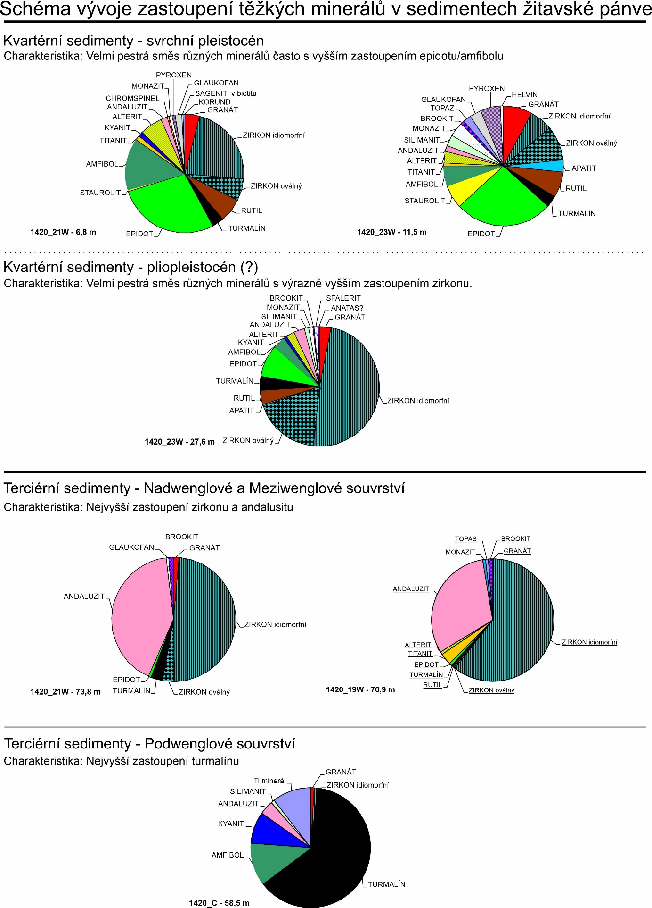

Obr. 2 – Asociace průsvitných těžkých minerálů v rámci žitavské pánve s přiřazenými jednotlivými vrty.

**Paleobotanika**

V rámci závěrečné zprávy z průzkumu žitavské pánve (Baloun a Zabystřan, 1967) byly F. Holým z několika vrtů (HR-39, HR-40, HR-41, HR-42, HR-43, HR-44, HR-45, HR-47 a HR-51) plavením získány plody a semena fosilních rostlin. Tyto nálezy byly interpretovány a přiřazeny do paleobotanických zón (revidováno Teodoridisem, 2002).

Tento koncept byl nejprve otestován v hrádeckém depocentru, kde bylo potvrzeno, že karpologickým složením lze korelovat a přiřazovat různě staré sedimenty. Holý v práci Baloun a Zabystřan (1967) nebyl schopný rozlišit Cb2 a Cb3. Tyto uhelné sloje se ale obsahem paleontologického materiálu liší od první uhelné sloje Cb1. Tato zjištění pak byla použita při korelaci vrtů na vyzvednutých tektonických blocích.

**Geofyzikální měření**

Pro budování modelu byla použita i geofyzikální měření, v rámci map byla použita gravimetrie (xyxy) a magnetometrie (xyxy), v profilech konkrétně refrakční seismika a z elektrických metod ERT a VES. Tato data byla interpretována v případě seismických dat a VES subdodavatelem (, respektive), v případě ERT byly profily interpretovány kolegyní RNDr. Zuzanou Skácelovou.

Magnetometrie byla použita k vymezení vulkanitů (zvětralých i nezvětralých), gravimetrie byla použita pro vymezení rozsahu žitavské pánve a umístění a orientaci zlomů. Jednotlivé profilové geofyzikální metody sloužily převážně k zachycení podloží (jeho hloubky a tvaru povrchu) případně vulkanitů, nebo zachycení výrazných zlomů. ERT profily dále sloužily k zachycení zón s/bez podzemní vody.

Všechny tyto metody jsou ale pouze doplňkové a samotný model stojí primárně na litologických popisech vrtů.

**Budování zlomové sítě**

Žitavská pánev je tektonicky velmi komplikovaná. Stejně jako u dalších sedimentárních pánví Oherského riftu (e.g. mostecká pánev, Rajchl et al., 2008) se zde nachází několik skupin stejně orientovaných zlomů. První skupinou jsou zlomy V-Z, případně VSV-ZJZ směru, dále se v pánvi nacházejí zlomy SV-JZ, případně SSV-JJZ směru a zlomy SZ-JV směru. Druhá a třetí skupina vrtů patří k zděděným variským strukturám („Krušnohorský“ a „Lužický“ směr; xyxyxy).

Všechny zlomy pozorované v žitavské pánvi jsou poklesové, na některých ale mohlo dojít i k horizontálnímu posunu (oblast v okolí Donína, a některé svislé okrajové zlomy žitavské pánve).

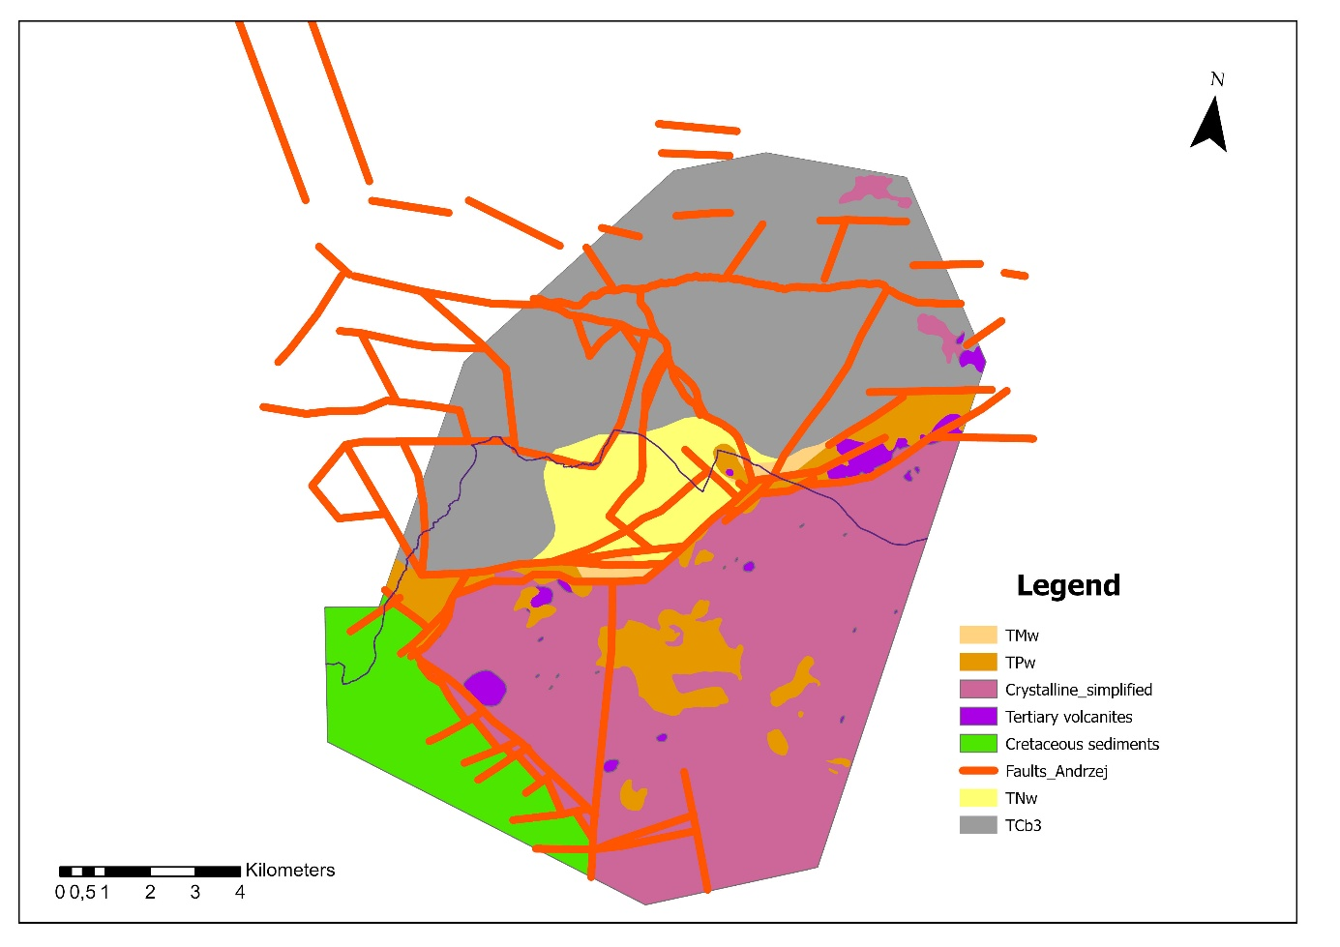

Obr. 2 – Studovaná oblast s vymapovanými rozsahy jednotlivých stratigrafických a regionálně-geologických jednotek. Modře jsou vyznačeny hranice Česka, červeně poté zlomová síť ustálená s kolegou Andrzejem Głuszyńskim (PIG).

**Sedimentační prostředí**

Doplnit?

**Zjednodušený vývoj žitavské pánve**

Před samotnou sedimentací v oblasti po dlouhou dobu docházelo k výraznému chemickému zvětrávání (předmiocenní klima v Evropě bylo velmi teplé a vlhké, xyxy). Tento proces vytvořil mocné zvětralé přípovrchové zóny (v oblasti Hrádku nad Nisou až 60 m), které se na geofyzikálních profilech mohou projevit velmi nízkými odpory. Poté se začal projevovat terciérní rifting a s ním spojený vulkanismus. Tato vulkanická činnost pokračovala až do sedimentace uhelné sloje Cb1 (např. ve vrtech HR-68 a HR-42). Následně v pánvi a jejím širším okolí sedimentovaly sedimenty Pw. Sedimenty Pw vyplňovaly zachovaný paleoreliéf proto je jejich mocnost velmi proměnlivá. Nejvyšší mocnosti jsou ale vázány na zlomy (přes 130 m ve vrtu HR-32), proto interpretujeme, že již během sedimentace se začala projevovat tektonika. Toto souvrství má i zcela jinou zdrojovou oblast než následující sedimenty žitavské pánve. Nad Pw byla uložena první uhelná sloj Cb1. Ta je postižena stejnými zlomy jako Pw. Při sedimentaci Mw se jednotlivé zlomy propojují a vzniká hrádecké depocentrum. Při sedimentaci druhé uhelné sloje (TCb2) se ale pohyby projevují již pouze na hlavních zlomech jako je Południowy zlom a Północny zlom v polské části pánve.

**Budování 3D geologického modelu**

Pro vytvoření 3D geologického modelu byly vyexportovány z vrtů pravé a falešné báze, nejnižší litologické položky náležící jednotkám z legendy. Pravou hloubkou se rozumí navrtání vrtem samotného rozhraní mezi jednotlivými jednotkami z legendy (např. kontakt podweglového souvrství a krystalinických hornin). Falešnou bází se rozumí případ, kdy je vrt ukončen v jednotce z legendy. Tyto exporty byly převedeny do podoby .shp bodů do programu ArcGIS Pro.

Geofyzikální profily v oblasti byly georeferencovány („usazeny do prostoru a výšky“) a následně byly interpretované povrchy v programu MOVE „oklikány“ – převedeny do digitální formy. Takto zpracované povrchy byly vyexportovány do .shp a převedeny do ArcGIS Pro. Jelikož geofyzikální profily zastihly kontakty jednotlivých hornin, je jejich význam v následujícím kroku brán jako „pravá báze“.

**Vytváření povrchů**

Z těchto dvou data setů byly v ArcGIS Pro vytvořeny upraveným skriptem TopoToRaster gridové povrchy v rámci definovaných oblastí (viz níže). Během tvorby povrchů byl nejdřív vytvořen povrch z pravých bází a ten byl poté porovnán s povrchem vytvořeným z pravých i falešných bází. V případě, že se v některé části povrch i z falešných bází dostal pod povrch pouze z pravých bází, tato oblast s vyšší hloubka byla připojena k finálnímu povrchu. Příklad: Máme v linii čtyři vrty, dva krajní navrtají hranici mezi jednotkami A a B (podložní) z legendy v hloubce 10 m, druhý vrt je ukončen v hloubce 11 m a třetí vrt je ukončen v hloubce 9 m, ale ani jeden se hranice nedovrtá (je ukončen v jednotce A). V prvním kroku se krajní vrty spojí, v druhém se vytvoří povrch, který spojuje i falešné báze, a ve třetí fázi vzniká společný povrch, kde do finálního povrhu budou spojeny první, druhý a čtvrtý vrt.

Samotný 3D geologický model tedy pracuje s bázemi jednotlivých souvrství. Výjimkou je pak top (vršek) Sx, který tak představuje bázi křídových, terciérních a kvartérních sedimentů. Pro další stratigrafické jednotky z legendy báze nadložních souvrství logicky představuje top podložního souvrství – báze Cb2 je top Mw, báze Cb1 je top Pw atd. Výjimkou v tomto konceptu je báze Nw, která je bází Nw + Nd a tím pádem topem Cb2. Pro souvrství Nd se tak nevytváří samostatný povrch, ale je společný s Nd. Báze Cb3 ale tvoří pouze povrch Nd.

**Prostorové omezení vytvořených povrchů**

Sedimentární výplň žitavské pánve byla významně ovlivněna pohyby na jednotlivých zlomech při/po sedimentaci (na okrajových zlomech pánve došlo k pohybu <300 m). Mezi jednotlivými zlomy se ale nacházejí oblasti, v kterých jsou povrchy přibližně horizontální. Tyto oblasti byly v rámci budování modelu vyhledány a následně byly použity k omezení tvořených povrchů. V první části vývoje žitavské pánve aktivní zlomy dělí nejstarší výplň pánve na 10 oblastí. Po sedimentaci Mw se pohyby na zlomech lokalizují a pánev lze vydělit pouze do 3 oblastí (tyto segmenty musely být kvůli ořezání rozděleny na víc bloků, ale zlomově posunuté jsou od sebe pouze 3 oblasti).

Tvořené povrchy byly v první řadě prostorově omezené svým skutečným rozsahem v rámci studované oblasti. Následně byl tento skutečný rozsah rozdělen pomocí definovaných zlomy omezených oblastí, v kterých se vytvořily finální povrchy. Finální tiffy jsou tedy ořezané na rozsah souvrství a na interpolovanou oblast.

**Finálních povrchů**

Finální povrchy byly uloženy jako tiff (grid), kde jejich název se skládá z názvu souvrství (1. pozice) a názvu interpolované oblasti (2. pozice).

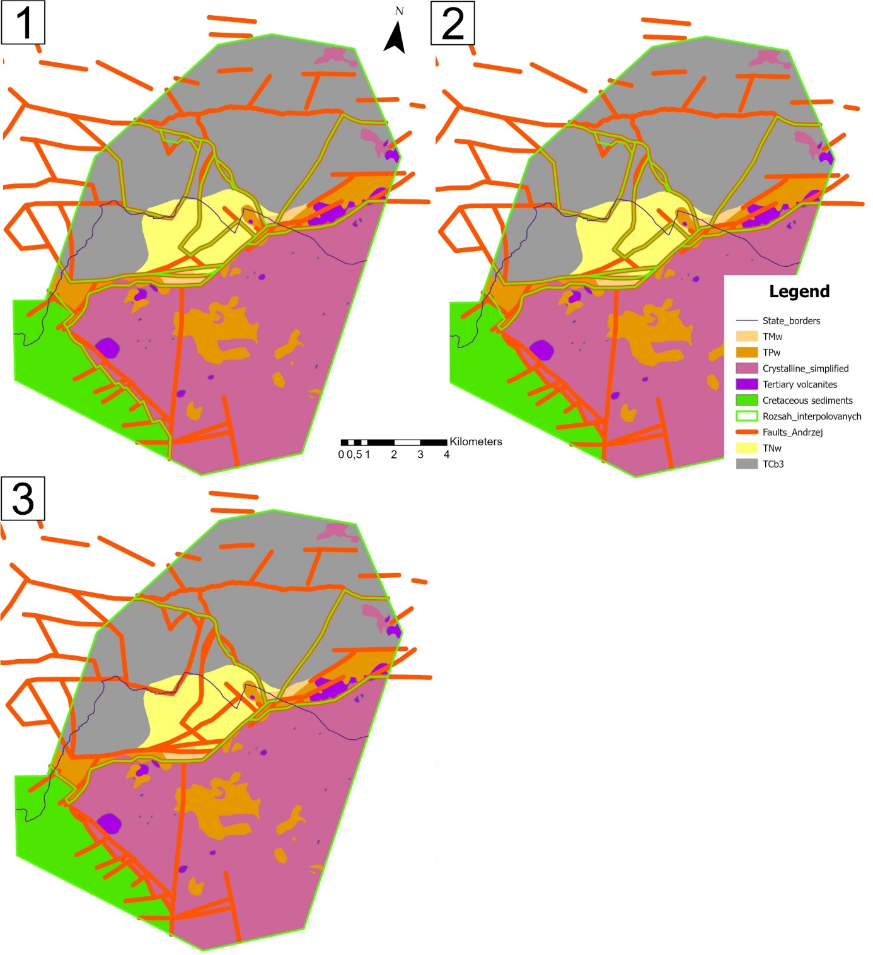

Obr. 3 – Na obrázku jsou vyobrazeny jednotlivé stupně dělení zájmového území (světle zelenou) pro různé položky z legendy. Nejvyšší rozčlenění oblasti bylo použito pro modelování povrchu krystalinika (báze terciéru, křídových sedimentů atd.). Následně byly vytvořeny povrchy bází Cb1 a TMw. V posledním kroku byly vytvořeny povrchy bází pro Cb2, Nw, Cb3 a Ng.

**Báze kvartéru, kvartérní povrchy, povrch krystalinika mimo pánev**

Při tvorbě báze kvartéru byl použit jiný postup. V první řadě byl spočtena mocnost kvartérních sedimentů ve vrtech. Z těchto dat byl vytvořen pomocí TopoToRaster grid, který byl následně odečten od DEM. Tento postup zkomplikovala přítomnost těžebny písku a štěrku Grabštejn, která byla z tohoto postupu vynechána a povrch zde byl vymodelován ručně a následně spojen s bází kvartéru.

V rámci kvartérních sedimentů bylo interpretováno i několik vrstev s vlastnostmi izolátoru. Ty byly vymodelovány ručně v MOVE a jejich finální povrch byl vytvořen na základě triangulace mezi spojenými vrty. U těchto povrchů byly vymodelovány báze a topy těchto nepropustných vrstev, které jsou označené čísly 1, 2, 3, 5 a 6.

Povrch krystalinika mimo pánev je až na pár menších oblastí, kde se nachází relikty terciérních sedimentů de facto bází kvartéru. Tento povrch tak byl vytvořen jako báze kvartéru + báze terciérních sedimentů, kde byly přítomny.

**Výsledný 3D geologický model**

Povrchy byly poté nahrány s vrty a geofyzikálními profily do programu MOVE, v kterém lze samotný 3D geologický model zobrazit.

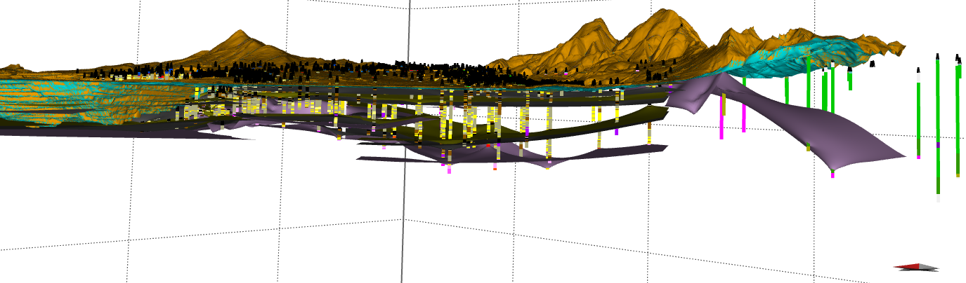

Obr. – Výsledný 3D geologický model zájmového území. Se všemi vrstvami.

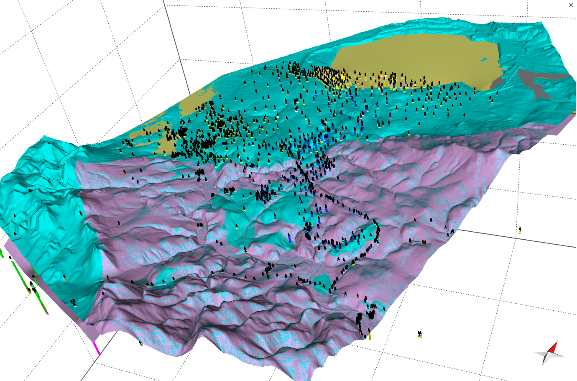

Obr. – Výsledný model bez povrchu (DEM).

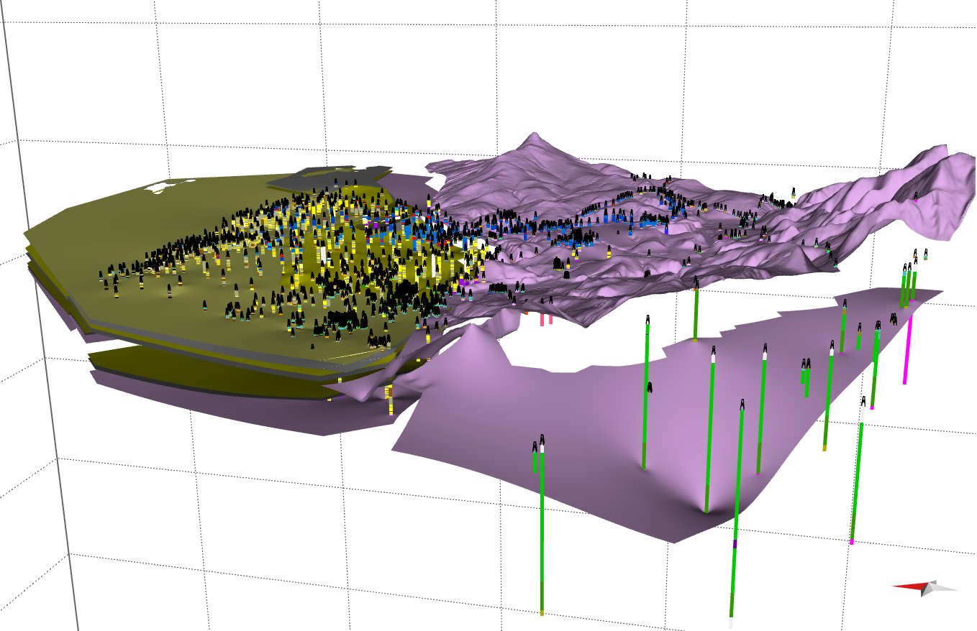

Obr. – Výsledný model v programu MOVE. V tomto případě bez báze kvartéru a DEM.

Je důležité zmínit několik poznámek:

* Přesto, že model pokrývá značnou část polského území, na severu polské části pánve nemáme žádná vrtná data, a tudíž je ve své severní části model chybný. Povrchy zde byly čistě interpolací protaženy až do okrajů samotného modelu.
* V dole Turów povrchy vystupují nad DEM (model reliéfu Země), což je způsobeno těžbou.
* Při vytváření finálních povrchů se vychází z předpokladu, že zlomy jsou svislé. Jedná se ale pouze o zjednodušení, protože normální zlomy budou mít sklon přibližně 60 stupňů od horizontály.
* Přesto, že se v oblasti nachází velké množství vulkanitů, tyto v rámci modelu nebyly modelovány

**Použitá literatura**